LOGICA TRIVALENTA SI LOGICA HEXAVALENTA
Logica trivalenta se aplica pe structurile de tip triunghiular si contine operatia de generare, la care se adauga sensurile vectorilor. Aceasta logica se completeaza cu semantica nodurilor si a vectorilor legata de sensul acestora. De exemplu daca A=inteligenta si B=plante, atunci AB va fi „inteligenta plantelor”, in timp ce BA va fi „plantele inteligenței”, cu continuturi semantice complet diferite. Putem scrie aceasta proprietate ca BA este non AB.
O proprietate asemanatoare exista si pentru vectori si devine vizibila tot la nivel semantic:
Inteligenta plantelor „A catre B”, are ca opus sinteza de substante psihogene de aparare a plantelor, ce genereaza comportamente halucinante „B către A”, plantele inteligenței
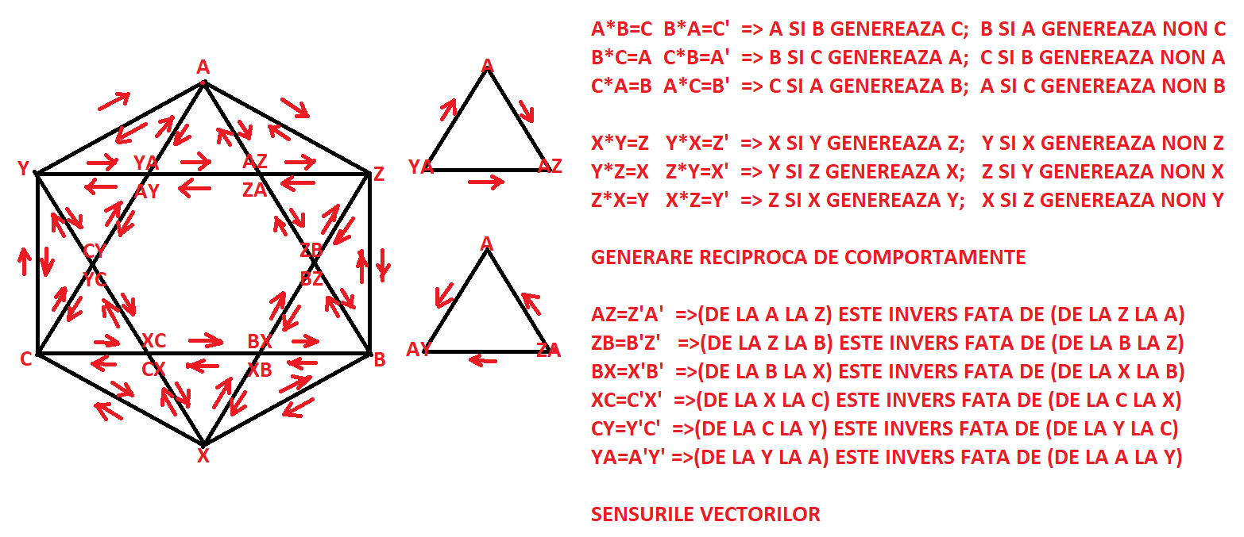
Aceste proprietăți se diferențiază in cazul logicii trivalente sau a celei hexavalente prin generarea de noi noduri din rețea, in funcţie de diagramele comutative si de parcursul acestora către punctul de acumulare. De exemplu daca A este „inteligența”, Y este „comportamentul”, YA este „inteligența comportamentală”, Z este „manifestare”, iar AZ este „inteligența manifestării” , atunci diagrama comutativa YA, A, AZ ce se închide in YA-AZ, se traduce astfel:
„inteligența comportamentala (YA), se vede in manifestările inteligente (AZ)”
In cazul ciclurilor, unde diagrama nu se închide nicăieri, structura ciclului generează dezbateri fără concluzii clare
Variantele semantice ale structurilor de trei conținuturi semantice consistente dintr-o structura trivalente sunt multiple. De exemplu dacă luam sursa „armonie”, senzorul ”introspecție”, iar decidentul „înțelepciune” vom avea următorii pași de interpretare semantică:
-pasul 1 verificarea consistenței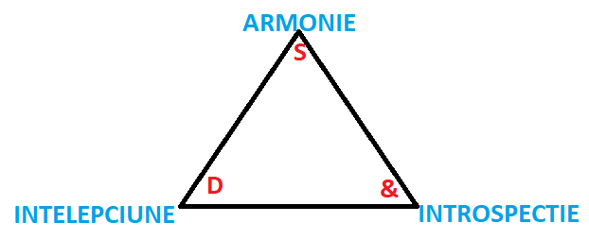. In pasul 1 oricare doua conținuturi generează al treile-a conținut; înțelepciunea si armonia generează introspecția; armonia si introspecția generează înțelepciunea, iar introspecția si înțelepciunea generează armonia.
-pasul 2 traducerea sensurilor si conținuturilor vectorilor din diagramele comutative
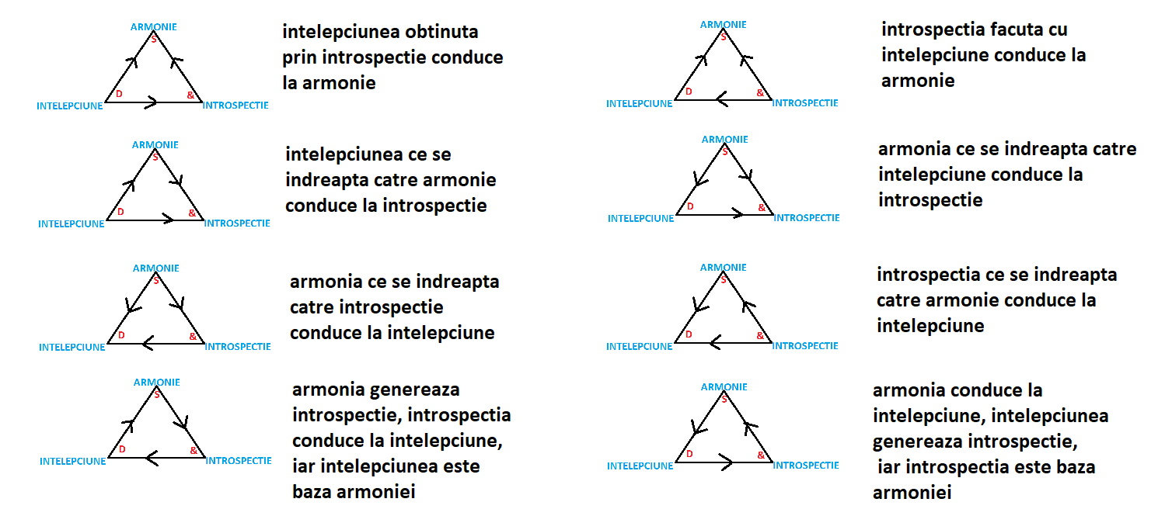
Diferențierea rafinată a semanticii circuitelor creează posibilitatea interpretării logice consistente si automate a informațiilor ce intra in sistem, atât pe formele de inteligență artificială cat mai ales pe cele ale inteligenței umane, ce poate fi ajutată sa-si recupereze echilibrul si sustenabilitatea gândirii cu ajutorul inteligenței artificiale dotate cu aparatul logic trivalent sau hexavalent
Logicile trivalente si hexavalente pot fi prezente implicit la toate structurile formate din hexagoane sau pentagoane, indiferent de structurile or exterioare. Aceste logici pot fi utilizate pentru descifrarea inteligentei bacteriene sau virale, caci simbioza complexă dintre microbiom si ființele vii are in mod clar o logică semantică complexă in spate si mijloace de schimb de informaţii
Deosebita este aplicarea acestor tipuri de logică in apariția funcționalităților fractolonilor si in consistența informațiilor de pe noduri, ce apar prin aceiași algoritmi de generare

